附件1

志愿服务时长认定表

姓名 |  | 陈燕芬 | 支部名称 |  | 数学与计算机科学学院学生第三党支部
年级专业 |  | 19计算机科学与技术 | 入党时间 |  | 2021.11.11
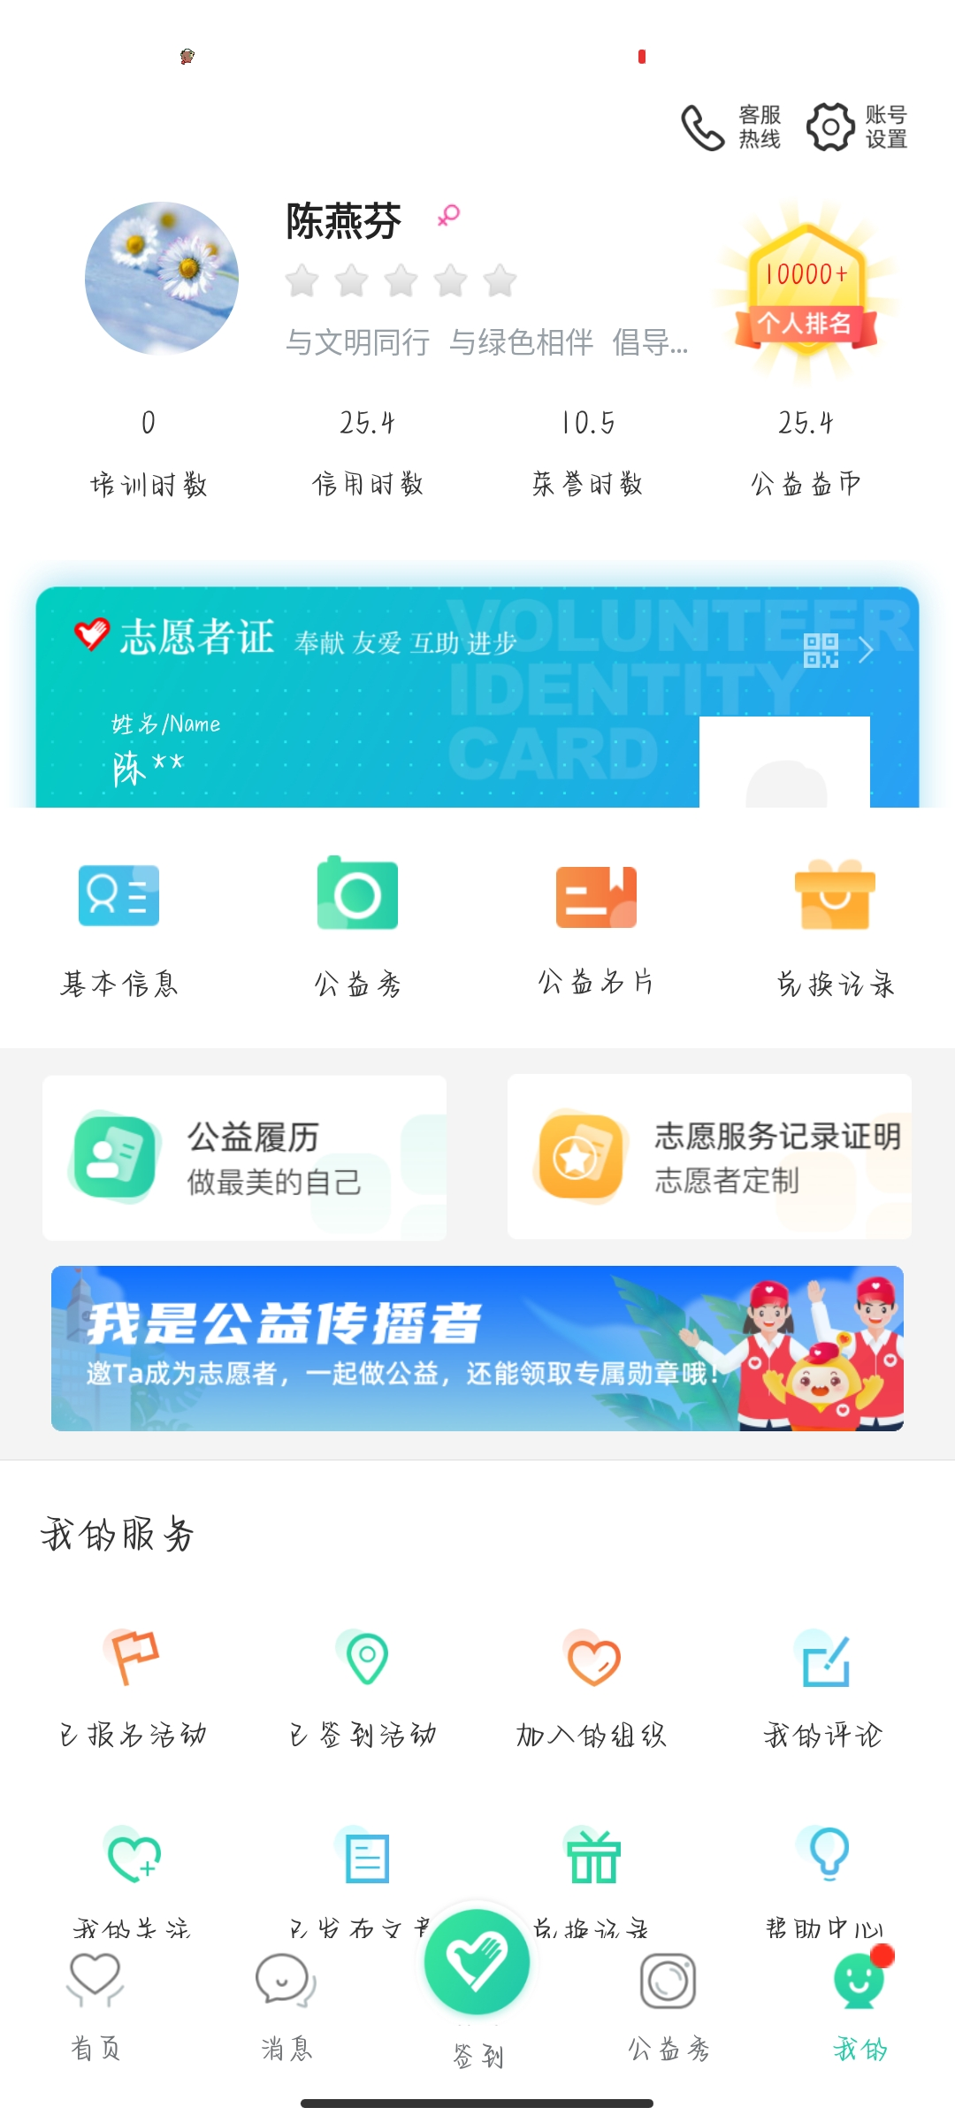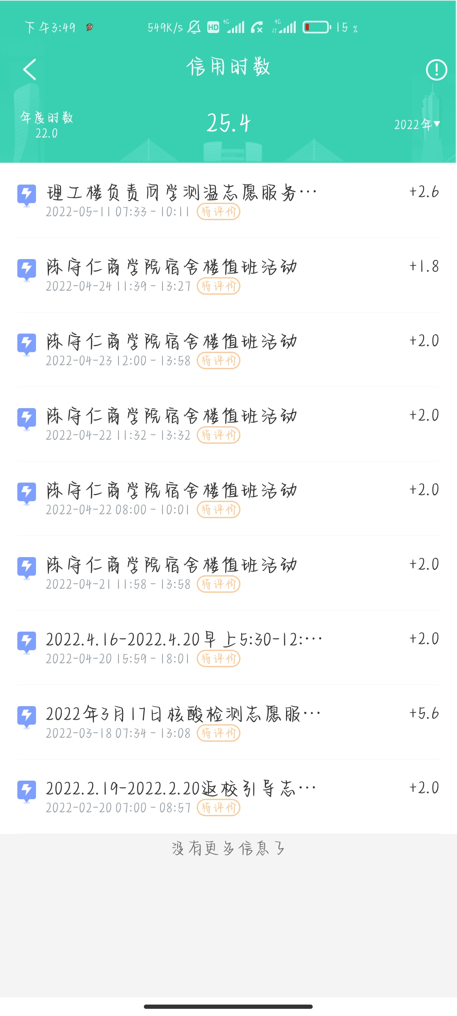
审核人：  （小组长） |  |  |  | 审核时间：
复核人：  （班主任） |  |  |  | 复核时间：
备注：

